## Saber企业级开发平台任意登录

1. fofa

title="Saber企业级开发平台"

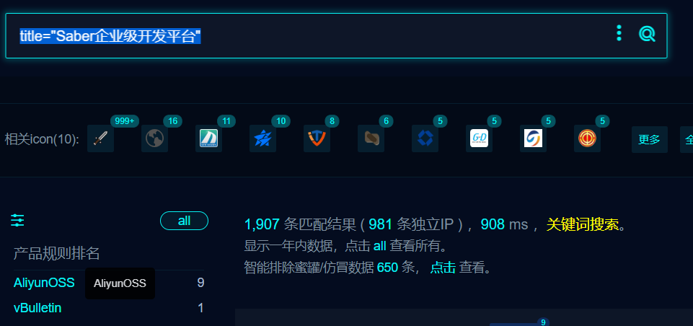

部分默认存在：租户id：000000，账户：admin，密码：admin抓取成功登录返回包

1. 随意输入账户密码登录，抓取返回包。

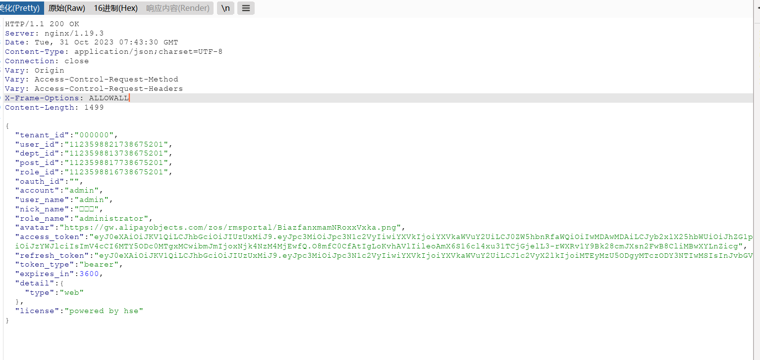

1. 修改返回包信息为登录成功的，即可直接进入后台（由于时间戳的问题，每次要重新生成返回包）

